ПАСПОРТ
БЛОК-РОЛИКИ ТИПОРАЗМЕРА
«ПРОМАЛЬП»
(одинарные и двойные рядные)

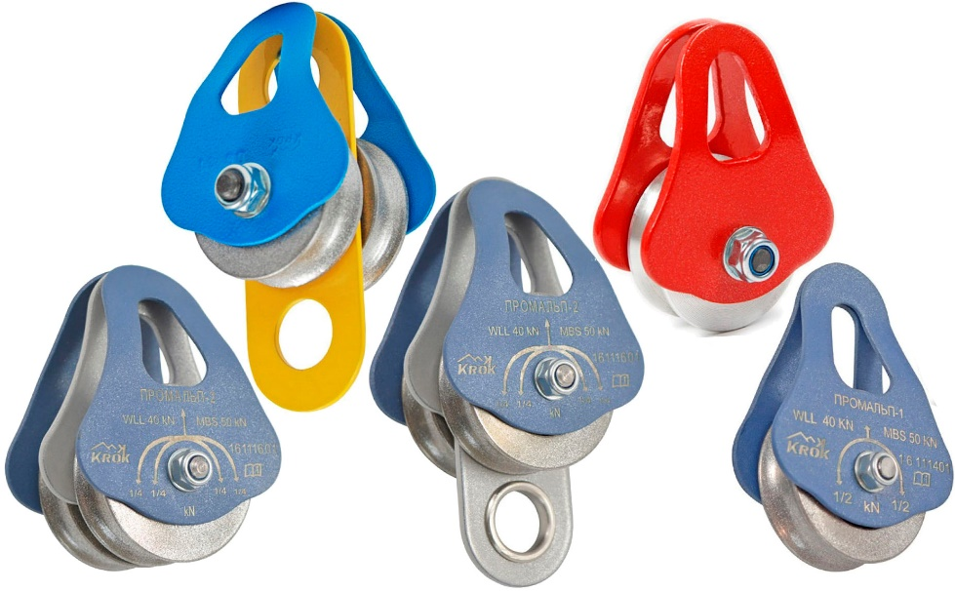

1. Общие сведения
1.1. Блок-ролик (далее — изделие, блок) – техническое устройство, предназначенное для изменения направления тягового усилия, прикладываемого к канату при подъёме/спуске различных тяжестей, а также для повышения коэффициента полезного действия в системах полиспастов.
1.2. Используется для подъема/спуска грузов или людей, натяжения переправ, перемещения по горизонтальным перилам, организации полиспастов и пр.
1.3. Применяется при производстве такелажных работ (в том числе сотрудниками МЧС, пожарными и промышленными альпинистами), а также при организации парков приключений, проведении соревнований по туризму и т.д. и т.п.

2. Технические характеристики
2.1. Блок-ролики типоразмера «ПРОМАЛЬП» от ТМ КRОК в отношении размеров шкива относятся к средней категории, имеют одинарное или двойное рядное исполнение (т.е. шкивы блока расположены в один ряд на одной поперечной оси), подразделяются на ряд модификаций, основанных на конструктивных отличиях их исполнения, а также на особенностях технологии изготовления и выборе материалов, из которых изготавливаются те или иные их элементы.
2.2. Подразделяются на модификации по следующим критериям:
- по количеству используемых в блоках роликов-шкивов дифференцируются на одинарные (имеется один ролик) и двойные рядные (имеется два ролика);
- по количеству пластин-щек подразделяются на блоки с двумя (две боковые) и тремя (две боковые и одна средняя) щеками;
- двойные блок-ролики имеют два варианта исполнения средней щеки: без дополнительной нижней точки присоединения (обозначаются как 2/0) и с дополнительной нижней точкой присоединения (обозначаются как 2/1);
- крепление осей в пластинах щек блока может быть как неразъемным (монтаж осуществляется путем расклепывания), так и разъемным (монтаж осуществляется с помощью метрического крепежа);
- технологически щеки блока и оси (в зависимости от модификации и требуемой грузоподъемности) могут быть изготовлены как закаленными, так и без термообработки;
- щеки и ролики могут изготавливаться как из конструкционной, легированной или нержавеющей стали, так и из высокопрочного алюминиевого сплава.

2.3. Конструктивно блок-ролик представляют собой единый узел, в состав которого входит ряд типовых взаимозаменяемых элементов, выполняющих те или иные функции, которые могут комплектоваться различным образом в зависимости от модификации.
Основным элементом блока выступает ролик-шкив (1), выполненный с особым желобом-канавкой под канат, и располагающийся (в количестве одного или двух штук) на поперечной оси (3). Ось монтируется в боковых пластинах-щеках (2), выполненных со специальными отверстиями-проушинами, предназначенными для присоединительных элементов. В двойных блок-роликах на оси между подшипниками устанавливается средняя щека, которая может иметь одно или два монтажных отверстия, причем нижнее из них оснащено развальцованной втулкой (9). Шкивы-ролики устанавливаются на подшипниках качения (4), при этом смещение шкивов относительно подшипников устраняется стопорными кольцами (5) или опрессовкой кромки гнезда под подшипник, а возможное осевое смещение роликов относительно щёк устраняется благодаря наличию дистанционных втулок (6), которые делают равноудаленным положение шкивов относительно пластин-щек. Жесткая фиксация оси относительно пластин-щек осуществляется с либо помощью крепежных метрических элементов (самоконтрящихся гаек (7) и шайб (8)), либо путем неразъемного расклепывания (Рис.1).
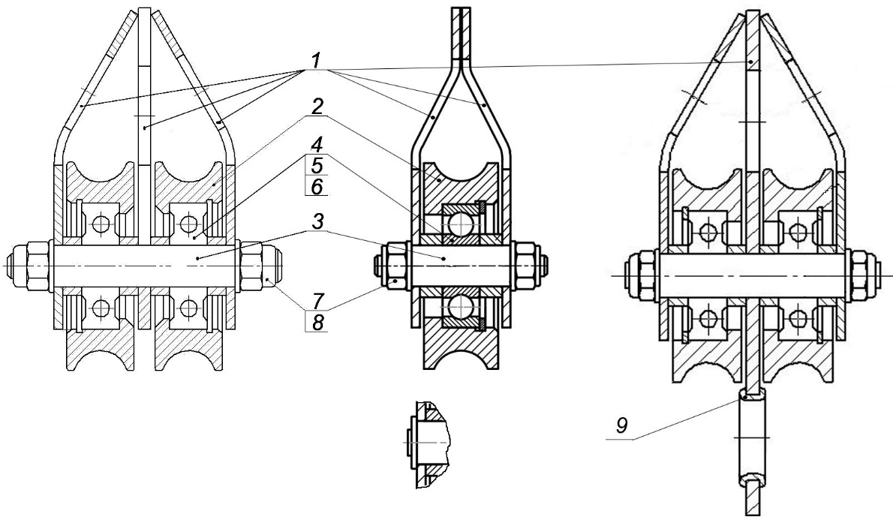
Рис. 1. Схематическое устройство блок-роликов однорядных одиночных и двойных

2.4. Блок-ролики серии «ПРОМАЛЬП» (в зависимости от модификации) возможно использовать как со стальными тросами, так и с веревочными канатами. Рекомендуемый диапазон канатов: со стальными тросами – диаметрами от 4-х и до 6,3 мм; с веревками и шнурами – диаметрами в диапазоне от 4-х до 12 мм.
ВНИМАНИЕ! При долговременном использовании блока со стальными тросами необходимо использование специальных тросовых шкивов, выполненных под конкретный диаметр троса с канатным ручьем, отличающихся по диаметру от используемого каната не более, чем на 1мм.
Это требование объясняется тем, что стальной трос, имея правую (или левую) свивку, представляет для ролика блока, по сути, очень длинный винт, по которому при вращении ему приходиться катиться. При этом в зависимости от направления тросовой свивки ролик пытается съехать вправо (или влево) по этому импровизированному винту. Данному смещению препятствует реборда, и в зависимости от направления смещения (в ту или иную сторону), она изнашивается быстрее. Поэтому при исполнении чем толще реборда и глубже канавка – тем дольше прослужит ролик, и тем с более высоким уровнем интенсивности блок можно эксплуатировать.
Вследствие этого (для увеличения срока эксплуатации и повышения уровня интенсивности использования) ролики от ТМ KROK исполняются с соответствующей формой ручья, что можно видеть из следующего рисунка (Рис.2).
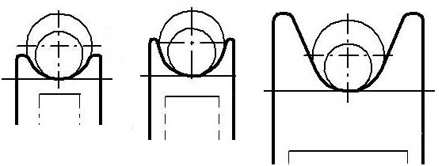
Невысокий уровень | Средний уровень | Высокий уровень

Рис. 2. Формы ручьев роликов для различных режимов эксплуатации со стальными тросами.

Примечание: Ролики для блоков типа «ПРОМАЛЬП» по умолчанию поставляются с универсальным радиусом ручья (равным около 6мм) для невысокого уровня интенсивности использования.

2.5. Различные особенности конструкции и технологического исполнения блоков типа «ПРОМАЛЬП» от ТМ KROK повышают их эксплуатационные характеристики. Так:
- в конструкции щёк и шкива убран весь лишний металл, что позволило свести массу блока к минимуму, при этом для достижения максимальной прочности наружные пластины-щёки блоков исполнены из термообработанной высокопрочной тонкой легированной стали, что делает соотношение «вес – прочность» блока наиболее оптимальным, а размер ролика – стремящимся к оптимальному диаметру;
- пластины-щеки конструктивно выполнены так, что ни ролик, ни рабочий канат не выходят за обрез щёк блока, что делает их эксплуатацию более безопасной по причине отсутствия возможных контактов шкива или каната с внешними объектами в процессе работы, что могло бы стать причиной их повреждения и выхода из строя;
- отверстия в пластинах-щеках для присоединения к анкерной точке имеют вытянутую форму и достаточный проём для прохождения как муфты соединительного карабина, так и скобы шакла, что в итоге расширяет возможности комплектации и выбора пользователем наиболее удобного для него соединительного элемента;
- нижнее отверстие в средней щеке (у двойных рядных блоков), предназначенное для подсоединения оборудования, обычно оснащено специальными завальцованными трубчатыми вставками (блочками или люверсами), что позволяет присоединять веревочный конец узлом (не боясь повредить веревку) без использования промежуточного карабина;
- использование в системах полиспастов пары смежных двойных блоков с различным исполнением средней щеки (с одним и двумя монтажными отверстиями) позволяет сэкономить несколько сантиметров при максимальном сближении блоков полиспаста;
- верхние части пластин-щек в месте их сочленения могут иметь два конструктивных отличия, в одном случае они исполнены в виде «ладошек» (прилегание по плоскости), в другом – в виде «домика» (точечное прилегание), что позволяет, в первом случае, использовать блоки с соединительными монтажными серьгами (шаклами), а во втором, увеличивает прочностные характеристики блока;
- в блоках установлены закрытые шарикоподшипники пыле-грязезащищённого исполнения, что делает возможным максимально увеличить их сохранность без снижения технических характеристик, и, тем самым, увеличить сроки длительного интенсивного использования блоков в целом;
- для более удобной заправки рабочего каната в процессе монтажа блока (без протаскивания рабочего каната в пространстве между неразведенными пластинами-щеками и шкивом), пластины-щеки сделаны подвижными относительно друг друга, что достигается за счет их вращения на общей оси;
- для возможности проведения технического обслуживания, периодического осмотра или для замены подшипника, ось ролика в блоке чаще всего имеет исполнение разборной, с гаечной фиксацией, что максимально облегчает проведение данных действий.
2.6. В качестве материалов, из которых изготавливаются отдельные элементы блока, используются следующие:
- шкивы изготовляются либо из легированной стали, либо из алюминиево-магниевых сплавов;
- оси изготавливаются из углеродистой стали с последующей термообработкой с целью повышения их прочностных характеристик;
- пластины-щеки производятся из углеродистой конструкционной (65Г) или рядовой (Ст.3) стали, а также дюралюминия (Д16Т), при этом наружные щеки в процессе производства могут подвергаться термообработке, а средние – нет;
- дистанционные втулки и метрический крепеж – из конструкционной рядовой стали.
2.7. Для защиты от атмосферных осадков и с целью повышения уровня эстетичности внешнего вида изделия, корпуса блоков имеют яркое защитно-декоративное порошковое покрытие, нанесенное с помощью технологии термоокрашивания. Используемый стандартный метрический крепеж имеет цинковое покрытие.
2.8. Маркировка блока наносится на одну из щек, и может содержать в зависимости от модификации следующую информацию (Рис.3):
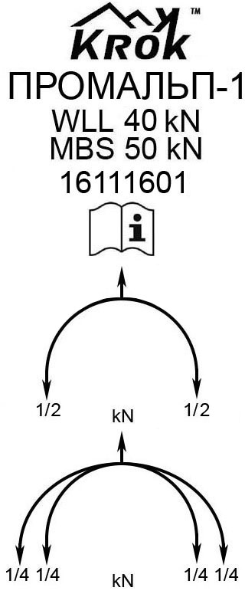 | - логотип торговой марки производителя (ТМ KROK);  - наименование изделия;  - предельная рабочая нагрузка;  - разрушающая нагрузка;  - серийный номер изделия;  - информационный знак о необходимости ознакомиться с инструкцией перед использованием;  - схема распределения нагрузки на анкерную точку крепления блока и на ветви шкива (шкивов) в зависимости от их количества (в kN):  - для одинарного блока;  - для двойного рядного блока
Рис. 3. Пример элементов маркировки блок-роликов «ПРОМАЛЬП»

2.9. Изделие изготовлено в соответствии со стандартами: EN 795-2014 «Средства индивидуальной защиты от падения с высоты. Анкерные устройства».; ГОСТ EN 1496-2014 Устройства спасательные подъёмные.
2.10. Основные технические характеристики блоков серии «ПРОМАЛЬП» одинарных и двойных рядных (в зависимости от модификации) приведены в таблице (Табл.1).

ВНИМАНИЕ! Величины предельной рабочей нагрузки (WLL) и разрушающей (MBS) приведены для всего устройства в целом (т.е. для наименее прочного элемента-звена блок-ролика как единого узла) для низкоскоростных режимов работы (1-2 сек⁻¹). При этом разрушающая нагрузка используемого соединительного элемента, стального троса или веревочного каната учитывается отдельно при подборе с целью их совмещения.

Таблица 1
Наименование | Внешний вид | Диаметры шкивов (наружный/ внутренний/ ручья), мм | Толщины щёк (наружных/ внутренних), мм, металл и наличие термообработки | Предельная нагрузка блока, кН |  | Вес, г
 |  |  |  | рабочая  (WLL) | разрушающая (MBS) | Вес, г
Блок-ролик «Промальп-1» одинарный (сталь, Ø49/37/12 мм) | 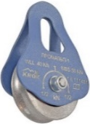 | 49/37/12 | 2,0  65Г,  t° | 25,0 | 40,0 | 235
Блок-ролик «Промальп», одинарный (сплав алюминиево-магниевый, Ø49/37/12 мм, 20 кН) | 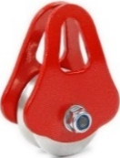 | 49/37/12 | 3,0÷4,0  Д16Т,  ŧ° | 25,0 | 40,0 | 170
Блок-ролик «Промальп-2/0», двойной (сталь, Ø49/37/12 мм) | 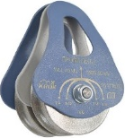 | 49/37/12 | 2,0/3,0*  Ст.3, | 50,0 | 65,0/25,0* | 430
Блок-ролик «Промальп-2/1», двойной (сталь, Ø49/37/12 мм) | 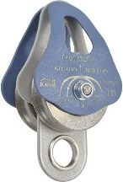 | 49/37/12 | 2,0/3,0*  65Г/Ст.3*,  t°/ŧ°* | 50,0 | 65,0/25,0* | 460
Блок-ролик «Промальп», двойной (сплав алюминиево-магниевый, Ø49/37/12 мм, 30 кН) | 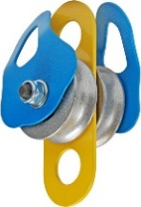 | 49/37/12 | 4,0/4,0*  Д16Т/Д16Т*,  ŧ°/ ŧ°* | 50,0 | 60,0/20,0* | 310

* - параметры (размерные, прочностные, технологические) внутренних щек;

2.11. Как правило, в блоках типоразмера «ПРОМАЛЬП» устанавливается шарикоподшипник номер 180200 (согласно ГОСТ 8882-75) или 6200 (согласно стандарта ISO).
2.12. Основные типоразмеры различных роликов от ТМ KROK (исполненных для стального троса и веревки), а также параметры используемых подшипников, приведены на рисунке (Рис.4) и в таблице (Табл.2).
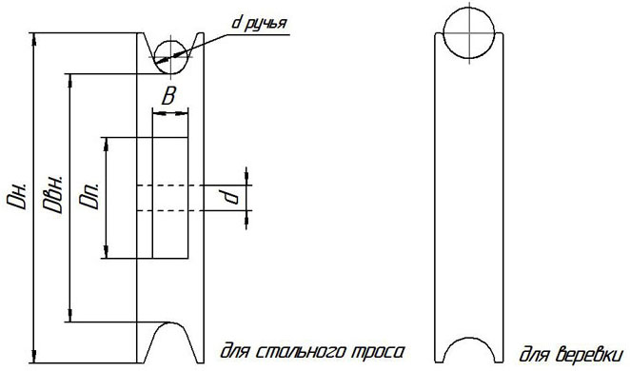
Рис.4. Основные типоразмеры роликов и номера используемых подшипников.
Таблица 2
D_{H} | Основные размеры подшипников тип 180000 по  ГОСТ 8882-75 и его импортные аналоги по ISO |  |  |  |  | Статическая грузоподъемность C₀, H | Динамическая грузоподъемность C, H | WLL  начало необратимой деформации,  kN
D_{H} | Основное обозначение подшипника |  | Размеры подшипника, мм |  |  | Статическая грузоподъемность C₀, H | Динамическая грузоподъемность C, H | WLL  начало необратимой деформации,  kN
D_{H} | Отечественное (по ГОСТ) | Импортное  (по ISO) | D_{H} | d | B | Статическая грузоподъемность C₀, H | Динамическая грузоподъемность C, H | WLL  начало необратимой деформации,  kN
Ø29 | 180024 | 624 | 13 | 4 | 5 | 315 | 884 | 10
Ø35 | 180018 | 608 | 22 | 8 | 7 | 1340 | 3250 | 13
Ø49 | 180200 | 6200 | 30 | 10 | 9 | 2650 | 5900 | 20
Ø64 | 180201 | 6201 | 32 | 12 | 10 | 3100 | 6890 | 25
Ø78 | 180201 | 6201 | 32 | 12 | 10 | 3100 | 6890 | 30
Ø118 | 180203 | 6203 | 40 | 17 | 12 | 4500 | 9560 | 35
Ø128 | 180204 | 6204 | 47 | 20 | 14 | 6200 | 12700 | 40

ВНИМАНИЕ! Динамическая грузоподъемность представляет собой постоянную радиальную нагрузку, которую группа идентичных подшипников с неподвижным наружным кольцом сможет выдержать до возникновения усталостного разрушения рабочих поверхностей колец или тел качения в течение одного миллиона оборотов внутреннего кольца. Под статической грузоподъемностью понимают такую нагрузку на не вращающийся подшипник, под действием которой суммарное остаточное перемещение (сближение колец) составляет 0,0001 диаметра тела качения. В таблице выше указана нагрузка НАЧАЛА деформации, а не расчётная для обеспечения долговечности подшипника. Другими словами, при нагружении до указанной величины, ничего существенного ни с подшипником, ни с роликом, ни с блоком не происходит.
2.13. Основные размеры (габаритные и присоединительные) блоков типа «ПРОМАЛЬП» различных модификаций представлены на рисунке (Рис.5) и в нижеследующей таблице (Табл.3).
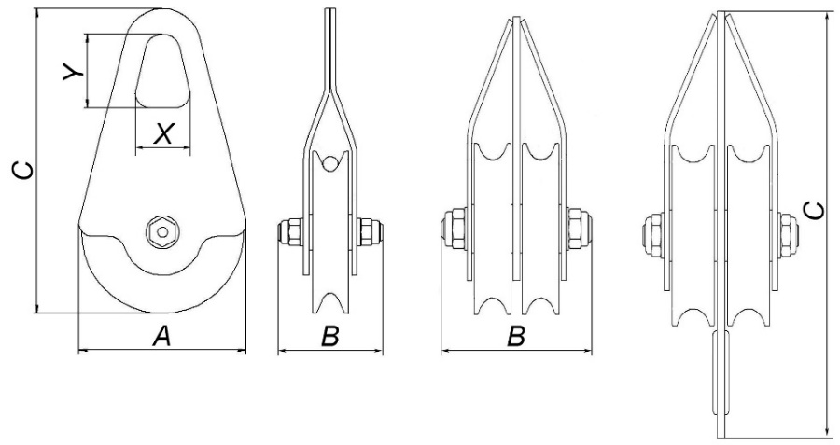
Рис.5. Габаритные и присоединительные размеры блок-ролика «ПРОМАЛЬП»

Таблица 3
Наименование модификации | Габаритные размеры, мм |  |  | Присоединительные  размеры (XxY), мм
Наименование модификации | Ширина (A) | Толщина (B) | Высота (C) | Присоединительные  размеры (XxY), мм
Блок-ролик «Промальп-1» одинарный | 66 | 45 | 120 | 12х21,5
Блок-ролик «Промальп», одинарный | 65 | 59 | 86 | 12х21,5
Блок-ролик «Промальп-2/0», двойной | 65 | 59 | 117 | 12х21,5
Блок-ролик «Промальп-2/1», двойной | 66 | 45 | 144 | 12х21,5
Блок-ролик «Промальп», двойной | 66 | 59 | 86 | 12х21,5

2.14. ВНИМАНИЕ! Приведенные основные размеры (габаритные и присоединительные), а также масса блоков различных модификаций могут отличаться от заявленных, в силу постоянной оптимизации конструкции изделия, проводимой ТМ KROK, с сохранением его эксплуатационных характеристик, или, если изделие производилось по индивидуальному заказу клиента.

3. Правила использования и рекомендации по эксплуатации
3.1. ВНИМАНИЕ! Перед использованием данного снаряжения необходимо прочесть и понять настоящий паспорт, познакомиться с потенциальными возможностями изделия и ограничениями по его практическому применению; осознать и принять вероятность возникновения рисков.
3.2. Альпинизм и любые подобные виды деятельности, связанные с использованием данного оборудования при работе на высоте потенциально опасны, поэтому последствиями неправильного выбора, неправильного использования или плохого обслуживания оборудования могут стать повреждения, серьезные травмы или даже смерть.
3.3. Вследствие этого данное оборудование должно использоваться только обученными и компетентными лицами, что требует от пользователя обязательного получения квалифицированного обучения перед использованием данного продукта. В противном случае (при отсутствии требуемого обучения) пользователь при эксплуатации данного оборудования должен постоянно находиться под непосредственным контролем квалифицированного и компетентного лица с целью снижения возможных рисков.
3.4. Пользователь также должен иметь соответствующий медицинский допуск для работы на высоте; обладать достаточной физической подготовленностью, чтобы контролировать свою собственную безопасность и возможные аварийные ситуации при работе. На случай аварийного падения необходимо иметь заранее разработанный план и необходимые средства для спасения и эвакуации, также необходимо разработать технологию проведения спасательных работ и подготовить всё необходимое для их реализации
3.5. При использовании страховочного (предотвращающего и останавливающего падение) снаряжения, всегда нужно контролировать положение анкерного устройства или анкерной точки, чтобы свести к минимуму вероятность падения и/или потенциальную высоту падения. Также необходимо контролировать безопасное расстояние под рабочим местом пользователя перед каждым использованием оборудования, чтобы в случае падения, не допустить контакта его с рабочей поверхностью или любым другим препятствием.
3.6. Всё оборудование необходимо использовать только в соответствии с инструкциями производителя, при этом последний не несет никакой ответственности за повреждения, травмы или смерть пользователя в результате неправильного использования или изменений (самостоятельной модификации) продукции.
3.7. Пользователь в любом случае несет самостоятельную ответственность за то, что он правильно понял и безопасно использует данное оборудование, только для целей, для которых оно предназначено, и что он применяет все надлежащие меры безопасности при работе на высоте.
3.8. ВНИМАНИЕ! Вы самостоятельно несете ответственность за свои действия, решения и их последствия. И если вы не в состоянии или находитесь не на соответствующей должности, чтобы принять на себя эту ответственность, не используйте данное оборудованное.
3.9. ВНИМАНИЕ! Данные правила и рекомендации представляют только некоторые правильные способы и техники использования оборудования, а также информируют только о некоторых потенциальных рисках, связанных с его использованием. Невозможно описать, показать или представить все возможные способы и варианты неправильного использования оборудования, и все возможные риски с этим связанные, поэтому необходимо помнить, что лично пользователь несет ответственность за соблюдение всех мер предосторожности и за правильное использование оборудования, так как деятельность, связанная с использованием данного снаряжения, опасна по своей природе, поэтому снаряжение следует использовать только так, как указано изготовителем в данной инструкции.
3.10. ВНИМАНИЕ! Особое внимание при монтаже блок-роликов необходимо уделять прочности конструкции, к которой монтируется блок.
3.11. ВНИМАНИЕ! Необходимо помнить, что при поднятии груза через блок-ролик, на место его крепления к анкерному узлу действует ДВОЙНАЯ сила массы груза! Об этом напоминает маркировка на щеке блока в виде стрелок (характеризующих схему распределения нагрузок) и дроби: для одинарных роликов – 1/2, для двойных – 1/4.

4. Техническое обслуживание, условия хранения и периодическая проверка
4.1. Для безопасной эксплуатации необходимо проверять оборудование до, во время и после каждого использования. Если это возможно, с целью персонификации оборудования изделие следует закрепить за отдельным пользователем как личное средство защиты, возложив на него всю ответственность за плановую проверку и техническое обслуживание.
4.2. Дополнительно изделие должно проверяться компетентным специалистом не реже одного раза в 12 месяцев с момента первого использования. Дата осмотра и дата следующей инспекции должна заноситься в бланк осмотра изделия: храните эти документы во время всего срока эксплуатации. Проверить читаемость маркировки изделия.
4.3. Проверке подвергаются все компоненты изделия на предмет наличия следующих механических дефектов и повреждений:
- биение или шатание ролика относительно оси вращения, а также отсутствие легкости его вращения, что является следствием выработки контактных поверхностей;
- трещины на металлических поверхностях;
- деформация металлических частей корпуса блока;
- глубокая коррозия, не пропадающая после легкой обработки мелкой наждачной бумагой;
- желобок ролика имеет видимый износ вследствие интенсивного использования.
4.4. При наличии перечисленных дефектов и повреждений либо изношенности металлических частей эксплуатация таких изделия ЗАПРЕЩАЕТСЯ! По результатам осмотра должны изыматься из дальнейшей эксплуатации и заменяться исправными следующие детали блок-роликов:
- ролики, имеющие трещины, отбитые края, изношенные втулки или диаметр отверстия, превышающий первоначальный более чем на 5%, а также износ радиуса ручья более 10% его первоначального диаметра;
- подшипники, (при их наличии) имеющие явно выраженный люфт в любом из направлений;
- щёки, имеющие трещины и износ более 10% первоначального размера или разработанные отверстия для осей и траверс;
- оси, имеющие износ, превышающий 5% по диаметру.
4.5. Иногда на поверхности металлических изделий и их компонентов появляются признаки легкой ржавчины. Если ржавчина только поверхностная, изделие можно использовать в дальнейшем. Тем не менее, если ржавчина наносит ущерб прочности нагружаемой структуры или ее техническому состоянию, а также мешает правильной работе, изделие необходимо немедленно изъять из эксплуатации.
4.6. Если изделие или одна из его частей имеют признаки повреждения или износа, его следует исключить из эксплуатации и заменить, даже только при возникновении сомнений.
ВНИМАНИЕ! После разборки блок-роликов, где используются самоконтрящиеся гайки, гайки необходимо заменить на новые! Обращать внимание на наличие смазки роликов.
4.7. Каждый элемент, являющийся частью системы безопасности, может быть поврежден во время динамического рывка и поэтому всегда подлежит проверке перед повторным использованием.
4.8. Для проверки прочности блок-роликов, которые выдержали динамический рывок или были подвержены долговременной работе в условиях вибрации, они должны проходить статическое испытание нагружением статической нагрузкой, и выдержать ее в течении 3–3,5 минут. Испытательная нагрузка должна составлять 75% от предельной рабочей нагрузки изделия (WLL — Working Load Limit). Допускается проверять устройство, как компонент страховочной системы, в составе которой оно используется, по методике проверки такой системы в целом.
После проведения испытания необходимо визуально проверить состояние блока. Не допускается изгиб осей, наличие заусенцев на осях и втулках. Также не должно быть трещин в крюках и щеках, заклинивания тросов между роликами и обоймой, разгибания корпуса блок-ролика и т. п. При выявлении вышеуказанных или других дефектов их необходимо устранить и испытание провести вновь.
4.9. Если при проведении испытаний неисправности или какие-либо другие дефекты не обнаружены, блок-ролик считают выдержавшим испытание. Результаты испытаний заносятся в журнал проверок, который хранится в течение всего времени эксплуатации изделия.
4.10. Право проведения испытаний и осмотров производитель делегирует компетентному лицу пользователя.
4.11. Для отправки на хранение изделие тщательно вычистить, высушить и смазать. При длительном хранении на срок более полугода, изделие подвергнуть консервации и упаковать. Для этого вычищенное и высушенное изделие смазать и покрыть консервационной смазкой К-17 ГОСТ 10877-76. Хранить в сухом помещении, оберегать от воздействия агрессивных химических веществ.
4.12. Разрешается транспортировать любым видом транспорта при условии защиты от механических повреждений, атмосферных осадков и воздействия агрессивных сред.
4.13. Блок-ролики имеют исполнение для использования в климатических районах с умеренным и холодным климатом – УХЛ1. Рабочая температура безопасной эксплуатации – от -20 до +50 °С.

5. Гарантии изготовителя
5.1. Основные характеристики и функционирование устройства при отсутствии механического износа и надлежащем хранении сохраняются в течение всего срока эксплуатации.
5.2. Срок службы изделия не ограничен, в отсутствии причин, выводящих из строя изделие и при условии выполнения периодических проверок, как минимум раз в 12 месяцев с даты первого использования изделия и регистрации результатов проверок в спецификации срока службы изделия.
5.3. Факторы, ведущие к сокращению срока службы изделия, включают такие как: интенсивное использование, повреждения частей изделия, контакты с химическими веществами, высокая температура, абразивный износ, порезы, сильные удары, ошибки при использовании и несоблюдение рекомендованных условий хранения.
5.4. Производитель установил срок гарантии на изделия 12 месяцев со дня продажи. В течение гарантийного срока дефекты изделия, выявленные потребителем и возникшие по вине изготовителя, предприятие-изготовитель обязуется устранить в течение одного месяца со дня получения рекламации и самого изделия. Срок устранения гарантийных дефектов не входит в срок гарантии.
5.5. Гарантийные обязательства не распространяются на изделия, модифицированные потребителем либо использовавшиеся с нарушением правил эксплуатации, транспортировки или хранения, а также имеющие износ или механические повреждения инородными предметами. Также гарантия не распространяется на комплектующие, не изготавливаемые ТМ KROK, в том числе подшипники.
5.6. Производитель не несет никакой ответственности за риски, повреждения, травмы или смерть пользователя, возникшие в результате неправильного или нецелевого использования, а также изменений в конструкции (самостоятельной модификации) изделия.
5.7. Работодатели и пользователи принимают на себя окончательную ответственность за выбор и использование изделия, и в любом случае самостоятельную отвечают за правильное понимание и безопасное использование данного снаряжение, только для целей, для которых оно предназначено, и что они применяют все надлежащие меры безопасности.

6. Свидетельство о соответствии
6.1. Изделие индивидуально тестируемо: проходит первичную поверку при отправке покупателю.
6.2. Изделие проверено на соответствие нормативно-технической документации и признано годным к эксплуатации.
6.3. Присвоен заводской номер № ___________________________________________________
(в случае продажи партии изделий одного вида допускается перечисление присвоенных заводских номеров, входящих в партию).
6.4. Дата изготовления 201 г. Дата продажи 201 г.

6.5. Подпись лица, ответственного за приёмку изделия ______________

6.6. Печать (штамп) предприятия-изготовителя М.П.
Журнал периодических проверок на пригодность к эксплуатации

Дата | Обнаруженные повреждения, произведенный ремонт и прочая соответствующая информация | Должность, ФИО и подпись ответственного лица | Пригодность к эксплуатации

